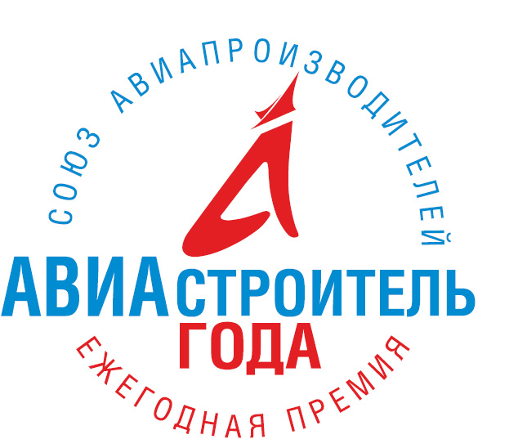
Анкета участника конкурса «Авиастроитель года»
по итогам 2024 года

в номинации ______________________________________________________

- Название работы: ___________________________________________;
- Полное наименование организации, ее организационно-правовая форма: федеральное государственное автономное образовательное учреждение высшего образования «Санкт-Петербургский политехнический университет Петра Великого» (ФГАОУ ВО «СПбПУ»), федеральное государственное автономное учреждение;
- Юридический адрес: 195251, г. Санкт-Петербург, вн. тер. г. муниципальный округ Академическое, ул. Политехническая, д. 29 литера Б;
- Почтовый адрес: 195251, г. Санкт-Петербург, вн. тер. г. муниципальный округ Академическое, ул. Политехническая, д. 29 литера Б;
- Ф.И.О. и должность руководителя организации: ректор ФГАОУ ВО «СПбПУ» Рудской Андрей Иванович;
- Контактное лицо, ответственное за организацию участия в конкурсе: ведущий специалист Сектора молодёжных научных конкурсов Винниченко Екатерина Геннадьевна, тел.: 8 (812) 294-22-86, e-mail: smnk@spbstu.ru;
- Краткое описание достигнутых результатов в 2024 году: _____;
- Дополнительные сведения:
  - ФИО претендента полностью;
  - Указать должность претендента и наименование подразделения/высшую школу и институт полностью, при наличии учёную степень и учёное звание;
  - Кратко описание достижений претендента: (не более 2 000 знаков) количество индексируемых статей, участие в конференциях (название конференции, место и даты проведения, название и тип доклада), количество и тип РИДа претендента, участие в НИОКР (заказчик, название, номе и года проведения/участия, роль претендента).

Проректор по научной работе
ФГАОУ ВО «СПбПУ» Ю. В. Фомин
«___» ______ 2025 г. М.П.

